ГБОУ ЦО «Школа здоровья» № 2000

Открытый урок по русскому языку.
Тема: « Закрепление изученного. Глагол. Неопределённая и личная форма глагола.
Написание –ться и –тся в глаголах.»

Конспект урока в 4 классе «А»

Учитель : Яковлева Т.В.
2010 год
Цели урока:
ОБРАЗОВАТЕЛЬНЫЕ:
-восстановить и закрепить знания учащихся об общем понятии глагола, как части речи;
-восстановить и закрепить знания учащихся о неопределённой форме глагола,
правописании сочетаний –тся и –ться в возвратных глаголах,
-закреплять умения определять число, лицо, время личных глаголов,
-расширять словарный запас учащихся,
-продолжить формирование устной связной речи,
-формировать у учащихся чувства ответственности и взаимопомощи.

РАЗВИВАЮЩИЕ:
-развивать умения различать личные глаголы от глаголов неопределённой формы,
-развивать орфографическую зоркость,
-фонематический слух,
-память, внимание, логику, мышление,
-развивать познавательную деятельность,
-способствовать развитию творческой активности.

ВОСПИТАТЕЛЬНЫЕ:
-воспитывать умение слушать учителя и товарищей, воспитывать культуру поведения , умение работать самостоятельно и коллективно,
-формировать у учащихся чувства ответственности и взаимопомощи.

ЗДОРОВЬЕСБЕРЕГАЮЩИЕ:
-создание благоприятного психологического климата,
-поддержание высокой работоспособности и сохранения здоровья,
-формирование положительного эмоционального состояния учащихся.

ТИП УРОКА : УРОК – ВИКТОРИНА «СТРАНА –ГРАММАТИКА»

ОБОРУДОВАНИЕ ДЛЯ УЧИТЕЛЯ:
медиапроектор , экран для проецирования слайдов, галстуки для капитанов команд, карточки с тестами для закрепления.

ОБОРУДОВАНИЕ ДЛЯ УЧАЩИХСЯ:
Учебник «Русский язык » Л.М.Зеленина, рабочая тетрадь на печатной основе 2 часть,
рабочая тетрадь, ручка , карандаш.

ТСО: компьютер, экран, медиапроектор.

Этапы  урока. | СОДЕРЖАНИЕ УРОКА. | ПРИМЕЧАНИЕ
1 ЭТАП.  Организационный момент.  2 ЭТАП.  Определение учебной деятельности.  3 ЭТАП.  Сообщение темы урока.  4 ЭТАП.  Работа по теме урока.  5 ЭТАП.  Физкультминутка.  6 ЭТАП.  Закрепление.  7 ЭТАП.  Итог урока.  8 ЭТАП.  Домашнее задание. | -Здравствуйте, ребята! Сегодня к нам на урок пришли гости. Поприветствуйте наших гостей ! Подарите свои улыбки друг другу и нашим гостям.  -Покажите ,какое настроение у Вас в начале урока. Поднимите значки настроения.  -Откройте рабочие тетради , запишите «число», «Классная работа».  -Прочитайте первую строчку в оформлении классной работы.  -Что записали?  -Дайте характеристику этого предложения.  -Измените предложение так , чтобы оно стало распространённым.  -Какую часть речи добавили?  -Какую часть речи называем глаголом?  -  -Каким членом предложения оно будет являться?  -Кто из вас знает, как в старину звучало слово «говорить»?  (Глаголить).  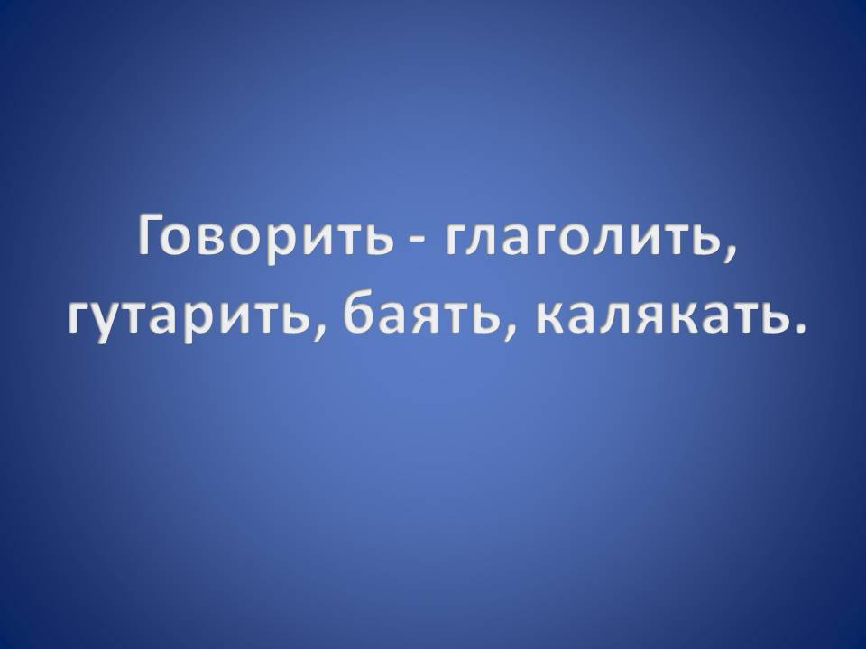  -Есть и другие варианты слова «говорить». Это слова: «гутарить», «баять», «калякать».  -Эти слова мы используем в своей речи сейчас?  -Это исконно - русские , но уже устаревшие слова. Посмотрите , как богат наш язык!  -Как вы думаете . какое из устаревших слов дало название части речи - глагол?  ( Глаголить. )  -Сейчас я буду «глаголить», «баять», «гутарить», а по- другому «говорить»пословицу , а вы внимательно её слушайте и приготовтесь записывать.  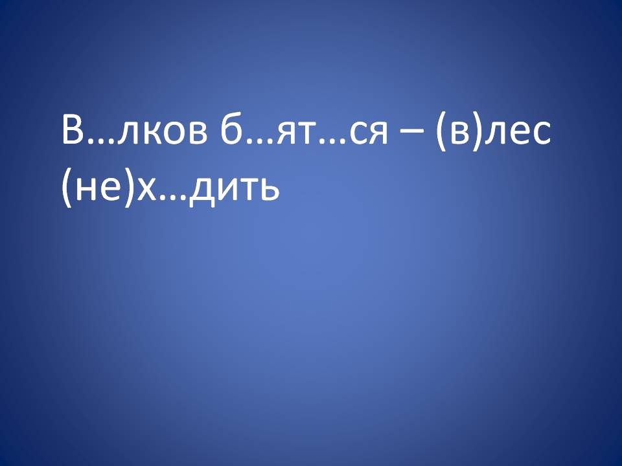  -Волков бояться – в лес не ходить.  -Как понимаете эту пословицу?  -Какие орфограммы в ней встретились? Назовите их.  -Что вы можете сказать о глаголах?  -Как они называются?  -Как по - другому можно назвать глаголы неопределённой формы?  -Почему они так называются?  -Образуйте от них личные глаголы.  - Подберите синонимы к слову бояться.  Трусить ,робеть ,трепетать, опасаться, дрожать.  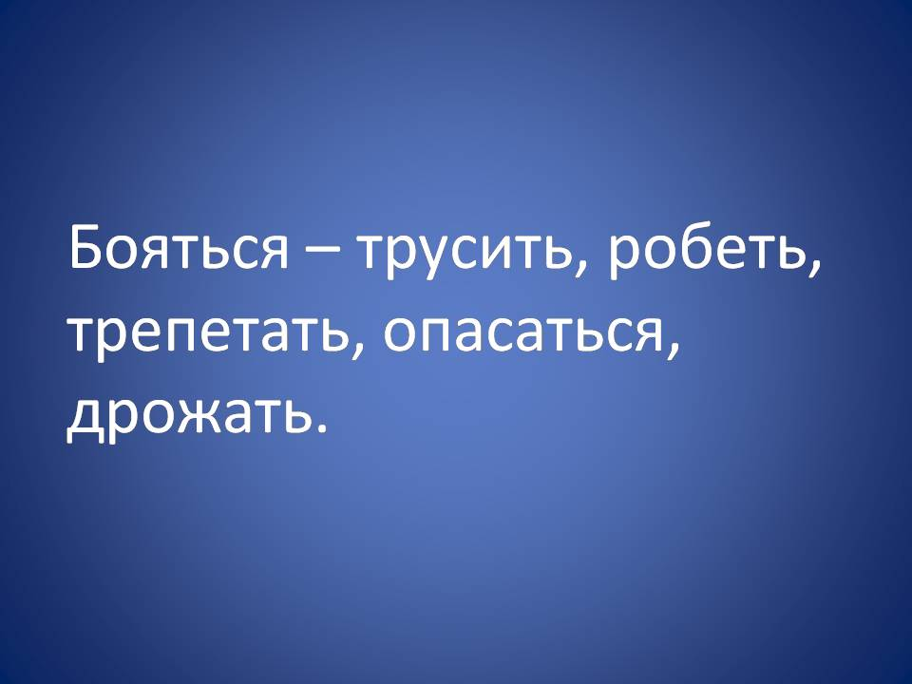  -Сегодня на уроке какую тему будем продолжать?  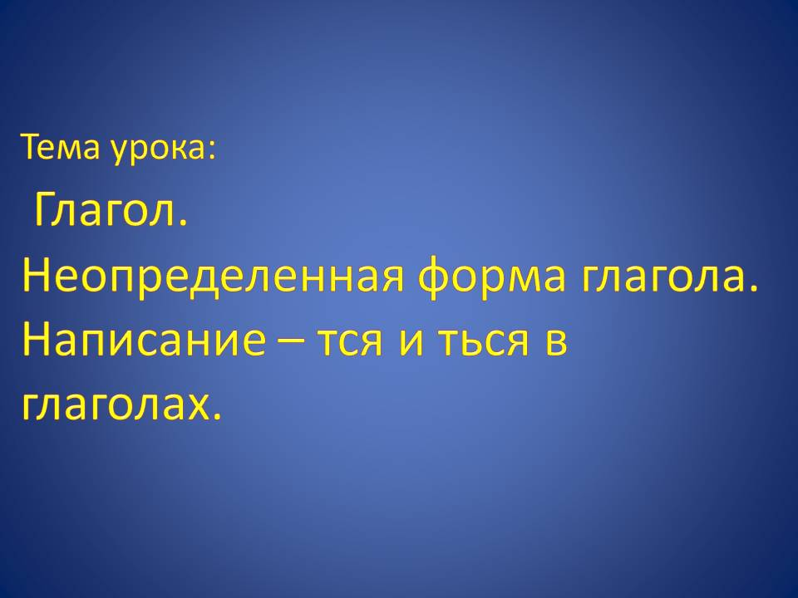  -Какие орфограммы закрепим?  -А поможет нам в этом страна «Грамматика».  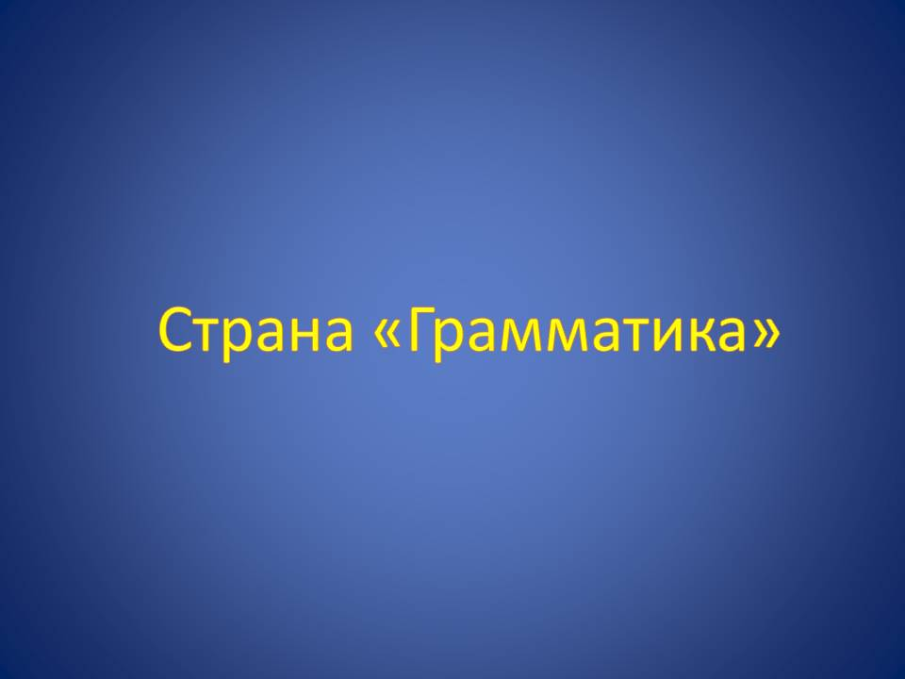  -В ней правит славный царь ГЛАГОЛ. Этот царь хочет узнать , какие вы знатоки его части речи?  -Для этого нам нужно выполнить задания , находящиеся на улицах глагольного  царства – государства.  -Вы делитесь на две команды: глаголы-инфинитивы и личные глаголы.  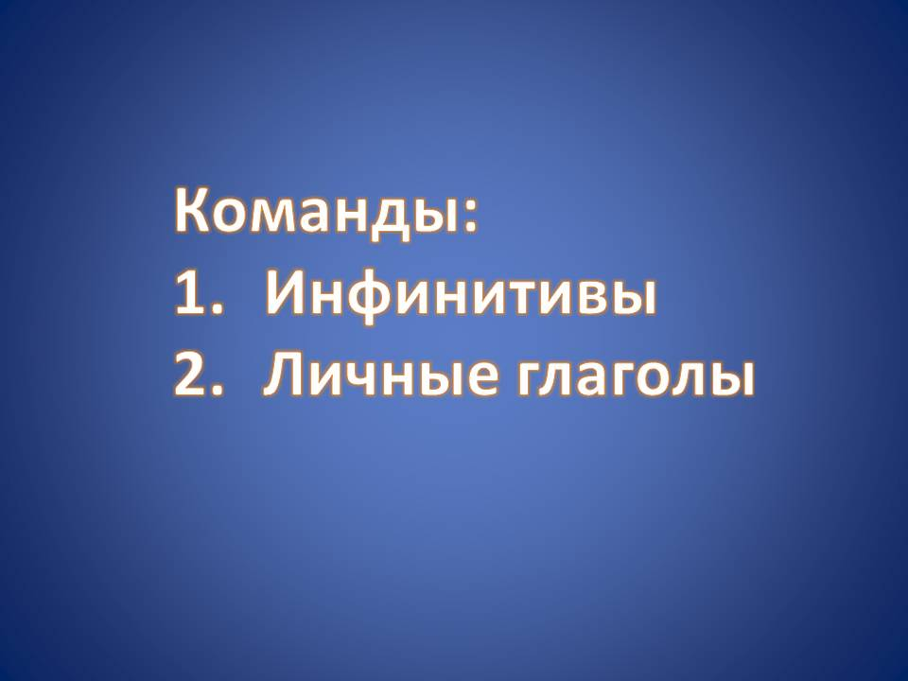  -Выполняя задания ,участники каждой команды и их командиры будут зарабатывать баллы.  - Не забывайте о дисциплине : ответы должны быть полными, грамотными, с места не выкрикивать, выкрик считаться ответом не будет, за нарушение дисциплины будут сниматься баллы, уважительно относитесь к членам своей и другой команды.  1 ЗАДАНИЕ. УЛИЦА «ВНИМАТЕЛЬНАЯ».  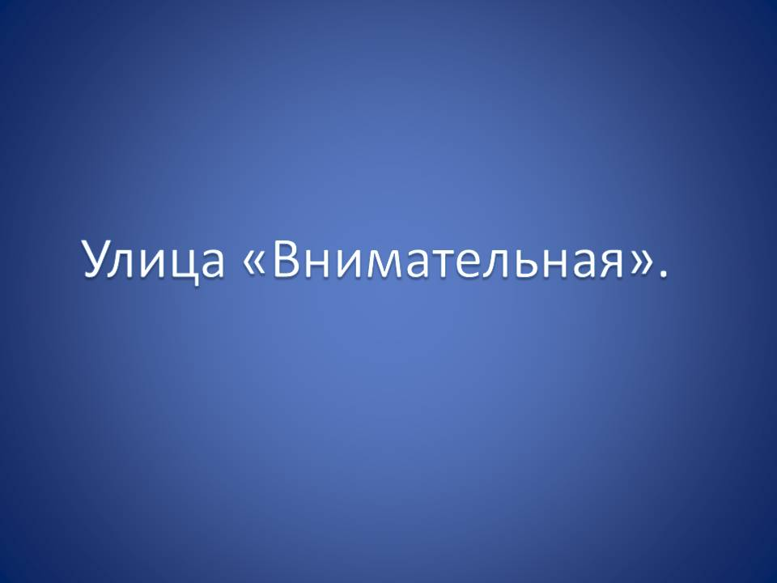  -Первая улица ,на которую мы с вами отправляемся , называется «Внимательная».  -Участвуют капитаны двух команд. (Если слово соответствует названию команды, то командир хлопает в ладоши).  -ПОЁТ , СМЕЯТЬСЯ, ПЕРЕШЁЛ, РАЗЪЕХАТЬСЯ, СОБИРАЕТСЯ,СОБИРАТЬСЯ,СМЕЁТСЯ,ПРОХОДИТЬ,ПРОХОДИЛ,ПЕРЕСКАЗЫВАТЬ.  2 ЗАДАНИЕ . УЛИЦА «ФОНЕТИЧЕСКАЯ».    -Запишите фонетическую транскрипцию слова - вторник.  - Дайте характеристику первого звука, четвёртого.  (Участники из двух команд записывают транскрипцию слова на доске и дают устную характеристику звуков.)  3 ЗАДАНИЕ. УЛИЦА «СЛОВАРНАЯ».    -Кто догадался, почему она так называется?  Запись словарных слов под диктовку:  Желтеть, ошибаться ,участвовать, желать, чувствовать, интересоваться , ездить, негодовать, ненавидеть, тревожиться.  (Двое учащихся из каждой команды записывают слова на доске.)  Самопроверка по словарю.  -Исправьте допущенные ошибки в словах. Запомните, как они пишутся.  -На какие группы можно разделить данные слова?  4 ЗАДАНИЕ. «ОРФОГРАФИЧЕСКИЙ ПЕРЕУЛОК».    -В этом переулке заблудились буквы-е и – и. Помогите правильно поселить их в словах.  Запись в тетрадях словосочетаний.  Зап…вать песню, зап…вать соком, пос…деть на скамейке, пос…деть от старости, зал…зать на дерево, зал…зать раны.  -Поменяйтесь тетрадями и проверьте свои работы.  5 ЗАДАНИЕ .УЛИЦА «СПОРТИВНАЯ»  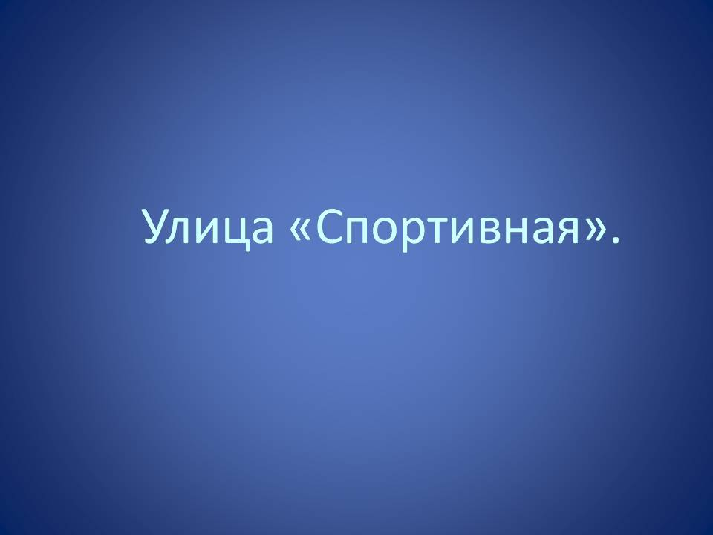  -Выполнять действия, если услышите  1 команда - личные глаголы,  2 команда - глаголы инфинитивы.  (Летать, рисует, купаться, купается, читает, приходить, говорит, слушать.)  6 ЗАДАНИЕ. УЛИЦА «ФРАЗЕОЛОГИЗМОВ».    -Что такое фразеологизмы?  -Замените фразеологизмы одним глаголом неопределённой формы и запишите их столбиком:  Зарубить на носу(запомнить),унести ноги(убежать),водить за нос (обманывать),чесать языки (болтать), клевать носом( засыпать).  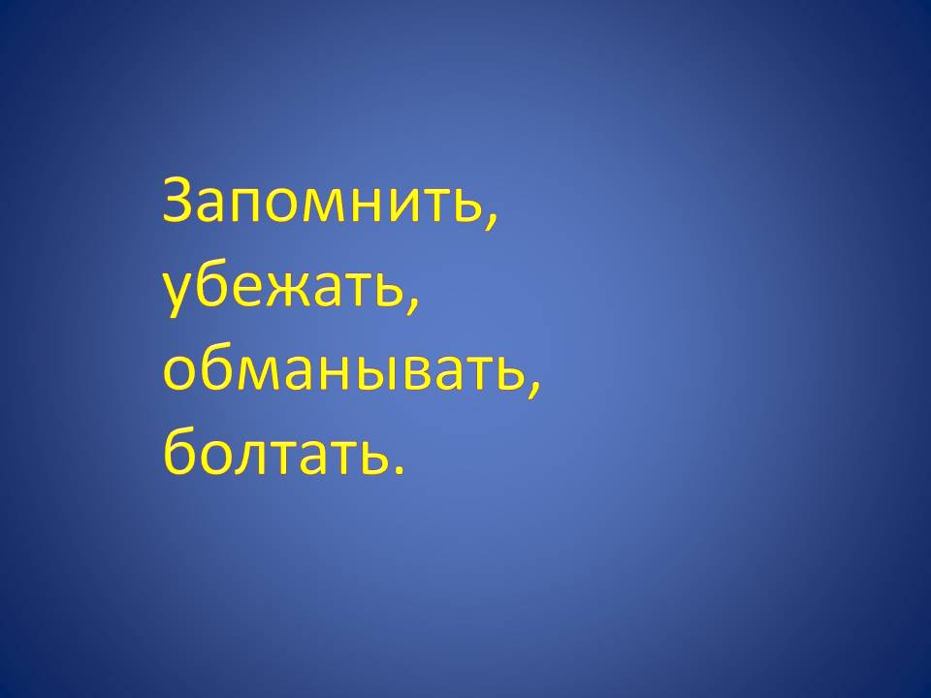  -Сколько глаголов записали?  -Какие глаголы записали? Докажите.  -Запишите напротив этих глаголов личные глаголы 3 лица , мн.числа , настоящего времени. ( Двое учащихся из каждой команды первыми выполнившими задание подходят к учителю для индивидуальной проверки)  7 ЗАДАНИЕ. УЛИЦА «ПОЭТИЧЕСКАЯ».    -Поможет нам выполнить это задание рабочая тетрадь с. 38 упр. 1.  -Прочитайте задание.  -Какие литературные приёмы использовал автор?  -Прочитайте первое четверостишие. Подготовьтесь рассказать его по памяти.  -Сколько предложений в первом четверостишие?  -Какие орфограммы встретились? Как и почему их надо правильно написать?    -Как будем писать каждую строчку?  -Какие знаки препинания ставим в конце каждой строки?  Запись стихотворения по памяти.  Самопроверка по учебнику.  8 ЗАДАНИЕ. УЛИЦА «ТЕСТОВАЯ».    -Проверим, насколько хорошо вы усвоили понятия о глаголе. Для этого выполните тестовое задание.  - ГЛАГОЛ обозначает:  А) предмет,  Б) действие предмета,  В) признак предмета.  - ГЛАГОЛЫ в неопределённой форме отвечают на вопросы:  А) что делать?  Б) что делает?  Б) что сделать?  - Вставьте пропущенные буквы:  А) улыбает…ся ; в) общат…ся ;  Б)хмурит…ся; г)купат…ся .  - ГЛАГОЛ в предложении является:  А) обстоятельством;  Б) подлежащим;  Г) определением;  Д) сказуемым.  -Поменяйтесь с соседом своими тестами.  -Я буду читать правильный ответ , а вы ставить «плюс» или «минус».  -Поставьте отметку своему товарищу.  ПОДВЕДЕНИЕ ИТОГОВ. РЕФЛЕКСИЯ.  -Подведём итог и выясним, какая команда сегодня победила?  -Что больше всего понравилось на уроке? Почему?  -С каким настроением заканчиваем урок?  -Покажите значки настроений?    Учебник :  С. 53 ,упр. 37 .  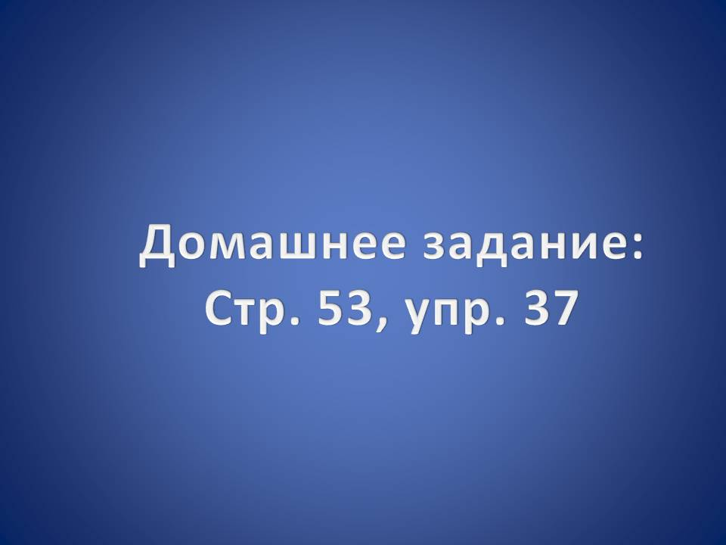  РЕЗЕРВ.  -Придумать и записать стихотворение (двустишие или четверостишие), где встречаются глаголы неопределённой формы. | СЛАЙД 1  Слайд 2.  СЛАЙД 3.  Слайд 4.  Слайд 5.  СЛАЙД 6.  СЛАЙД 7.  Слайд 8.  СЛАЙД 9.  Слайд 10 .  Слайд 11.  СЛАЙД 12 .  СЛАЙД 13  СЛАЙД 14.  Слайд 15 .  Слайд 16.  СЛАЙД 17.  Слайд 18 .

